- Jelaskan teorema CAP dan BASE dan keterkaitan keduanya. Jelaskan menggunakan contoh yang pernah anda gunakan.
Jawab:
Teorema CAP (Consistency, Availability, Partition Tolerance)
Teorema CAP adalah batasan mendasar dalam merancang sistem terdistribusi. Teorema ini menyatakan bahwa sistem hanya dapat menjamin dua dari tiga properti secara bersamaan:
- Consistency (C): Setiap pembacaan menerima data terbaru. Semua node melihat data yang sama pada saat yang sama.
- Availability (A): Setiap permintaan (non-gagal) menerima respons, tanpa menjamin bahwa respons tersebut berisi data terbaru.
- Partition Tolerance (P): Sistem terus beroperasi meskipun terjadi kegagalan komunikasi (partisi) antar node.
Karena Partition Tolerance (P) adalah prasyarat mutlak dalam sistem terdistribusi (kegagalan jaringan pasti terjadi), arsitek harus memilih antara:
- CP (Consistency + Partition Tolerance): Mengorbankan ketersediaan. Sistem akan memblokir atau gagal merespons permintaan selama partisi untuk menjamin konsistensi.
    - Contoh Penggunaan: Redis (dalam mode failover yang kuat) atau sistem database yang mengutamakan ketatnya transaksi (seperti perbankan).
- AP (Availability + Partition Tolerance): Mengorbankan konsistensi segera. Sistem terus melayani permintaan respons selama partisi, meskipun data mungkin tidak up-to-date (stale).
    - Contoh Penggunaan: Cassandra atau sistem keranjang belanja e-commerce.

2. Model BASE (Basically Available, Soft state, Eventually consistent)
Model BASE adalah filosofi desain yang timbul sebagai respons praktis terhadap pilihan AP dalam Teorema CAP. Model ini memprioritaskan ketersediaan di atas konsistensi segera:
- Basically Available (Ketersediaan Dasar): Sistem selalu merespons.
- Soft State (Keadaan Fleksibel): Status sistem dapat berubah seiring waktu, bahkan tanpa adanya input, karena konsistensi masih menyebar.
- Eventually Consistent (Konsisten Akhirnya): Jika sistem berhenti menerima input baru, data pada akhirnya akan mereplikasi di seluruh node dan mencapai konsistensi.
Keterkaitan dan Contoh
Model BASE adalah realisasi praktis dari memilih Availability (A) dan Partition Tolerance (P) dalam kerangka Teorema CAP (AP \implies BASE).
Contoh Penggunaan (AP / BASE)
Saya pernah digunakan dalam proyek dengan Apache Cassandra, yang merupakan contoh klasik dari sistem AP/BASE.
- Prioritas A & P: Ketika terjadi kegagalan jaringan (partisi) di antara dua node Cassandra, sistem tetap melayani permintaan baca dan tulis (Availability).
- Mengorbankan C Segera: Jika klien menulis data ke node A, tetapi node B terputus saat itu, node B tidak memiliki data terbaru (Konsistensi terkorban sementara).
- Eventually Consistent (BASE): Ketika jaringan terhubung kembali, Cassandra menggunakan mekanisme seperti Hinted Handoff dan Read Repair untuk menyinkronkan data yang hilang. Data pada node B akhirnya (Eventually) akan menjadi konsisten dengan node A.

2. Jelaskan keterkaitan antara GraphQL dengan komunikasi
Jawab:
Keterkaitan GraphQL dengan Komunikasi Antar Proses di Sistem Terdistribusi
GraphQL bukan protokol komunikasi antar proses seperti gRPC, RabbitMQ, atau REST antar microservices. Namun, GraphQL sering digunakan sebagai lapisan antarmuka (API Gateway) untuk mengorkestrasi komunikasi antar proses di sistem terdistribusi. Peran GraphQL dalam Sistem Terdistribusi
1. Single Entry Point
Klien hanya mengakses satu endpoint GraphQL, sementara server GraphQL-lah yang berkomunikasi dengan banyak layanan di belakangnya.
2. Orkestrasi Data (Data Orchestration)
Resolver GraphQL dapat memanggil microservice lain, message broker, database, atau komponen lain dalam sistem terdistribusi.
3. Abstracting Inter-Process Communication
Walaupun sistem di belakang menggunakan:
-REST antar layanan
-gRPC
-event/message broker (Kafka, RabbitMQ)
-direct socket communication klien tidak perlu tahu, karena GraphQL menyembunyikan kompleksitas tersebut.
4. Mengurangi Over-fetching & Under-fetching
Klien dapat meminta data sesuai kebutuhan, meskipun data berasal dari banyak proses atau microservice berbeda.
5. Schema Federation / Apollo Federation
Mengizinkan banyak service terdistribusi mempublikasikan bagian skema GraphQL masing-masing, lalu digabungkan menjadi satu graph yang besar.
Diagram Hubungan GraphQL & Komunikasi Antar Proses
Berikut diagram sederhana dalam bentuk teks:
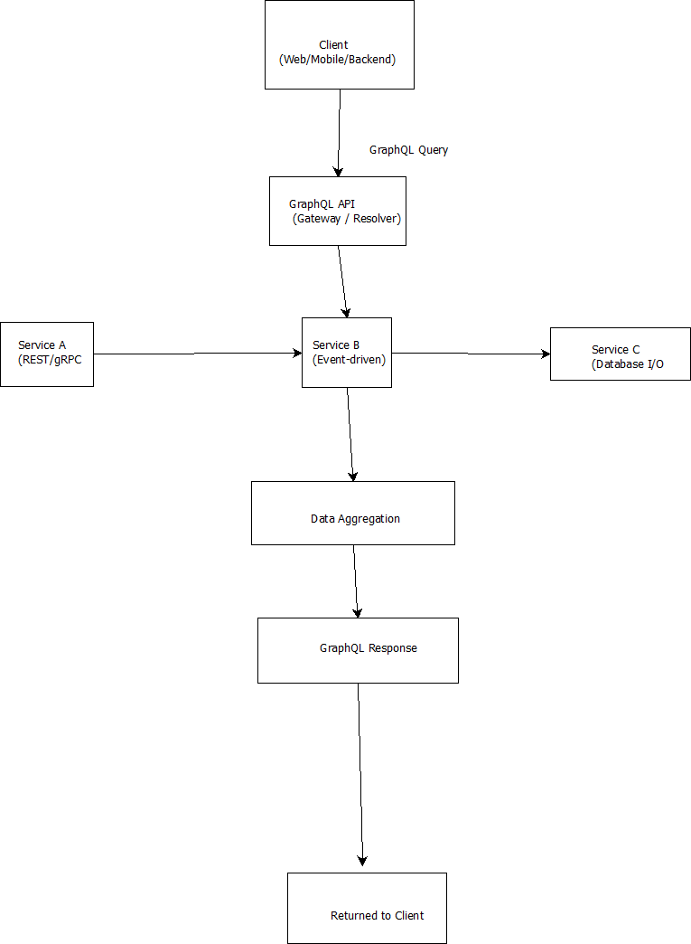

Interpretasi Diagram
-Client hanya berinteraksi dengan GraphQL API.
-GraphQL API memiliki resolver yang berfungsi sebagai jembatan komunikasi antar proses.
-GraphQL dapat memanggil:
-Service A (misalnya lewat REST atau gRPC)
-Service B (misalnya event-driven seperti Kafka)
-Service C (akses database atau service lain)
-GraphQL kemudian menggabungkan hasil dari layanan-layanan tersebut menjadi satu respons yang sesuai permintaan klien.
3. Dengan menggunakan Docker / Docker Compose, buatlah streaming replication di PostgreSQL yang bisa menjelaskan sinkronisasi. Tulislah langkah-langkah pengerjaannya dan buat penjelasan secukupnya.
Jawab:
Streaming Replication di PostgreSQL Windows
https://www.crunchydata.com/blog/postgres-streaming-replication-on-windows-a-quick-guide
Persiapan Awal
Aktifkan Docker Desktop:
Struktur Direktori dan FIle
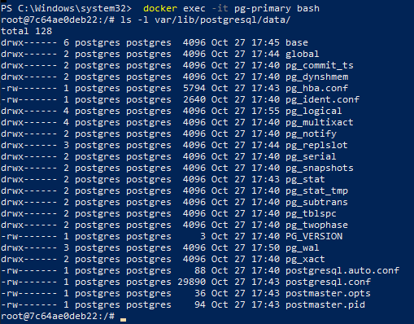
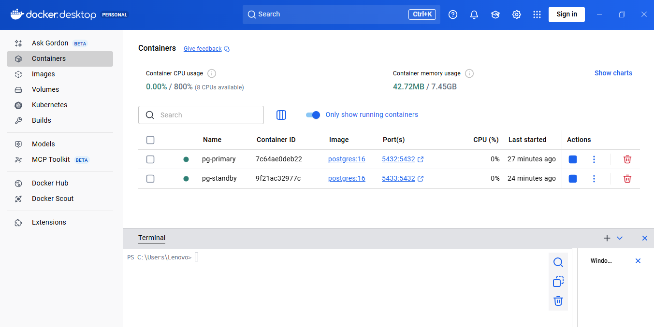
docker
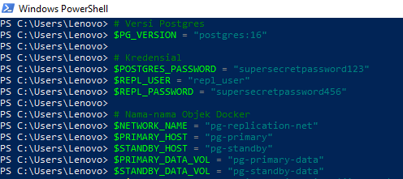
Tentukan Variabel
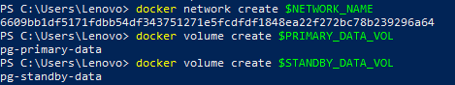
membuat Jaringan dan Volume Docker
Jalankan Node Primary
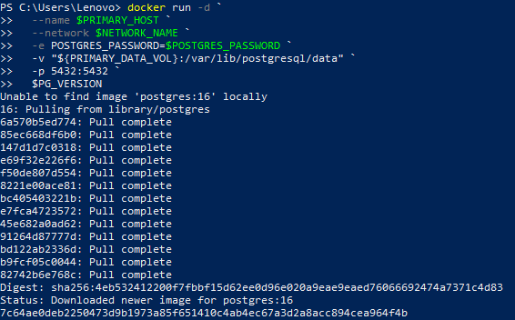
Konfigurasi Node Primary untuk Replikasi
Ubah Konfigurasi postgresql.conf:
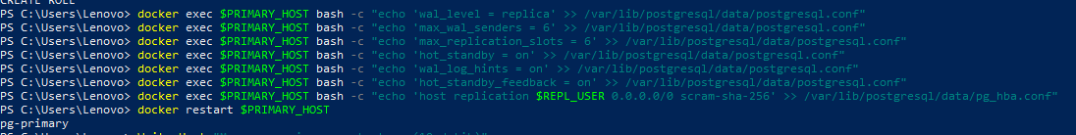
Ubah Konfigurasi pg_hba.conf: Restart Node Primary
Buat Slot Replikasi:
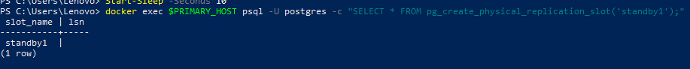
Cloning Database ke Node Standby
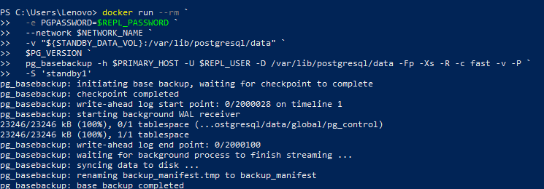
Jalankan Node Standby (Database Cadangan)
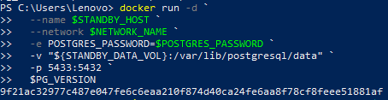

Uji Coba dan Verifikasi Replikasi
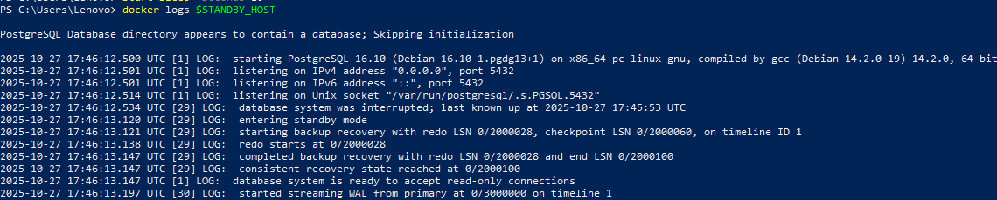
Cek Status di Primary:
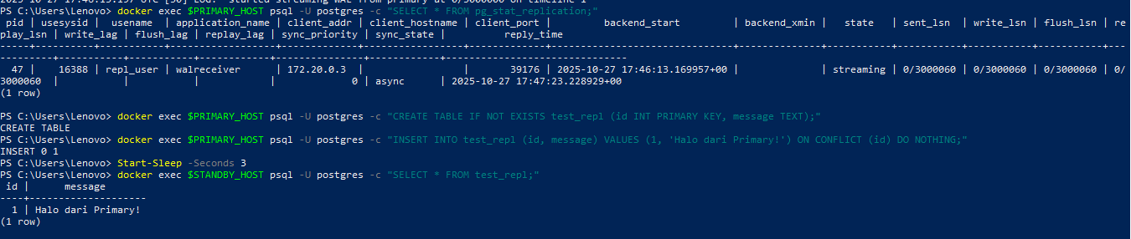
status streaming
Buat Data di Primary:
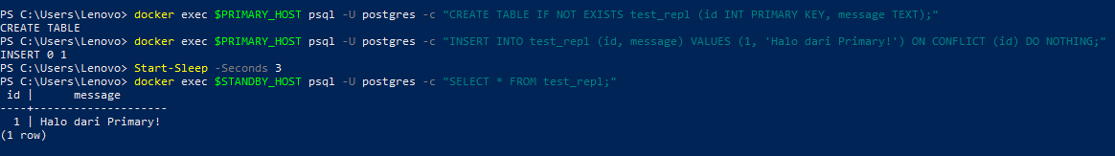
Baca Data di Standby:
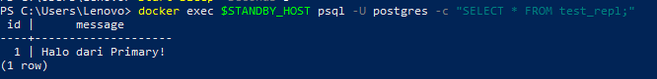
Tes Gagal Tulis di Standby
skenario kasus yang sempurna untuk menguji replikasi.

Buat Tabel mahasiswa di PRIMARY
